《线性代数》期终试卷3
（ 3学时）
一、填空题 (15’) ：
1 ． 设 向量组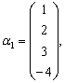 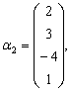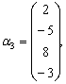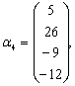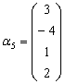, 它的秩是( ) ，一个最大线性无关组是 ( ).
2 ． 已知矩阵 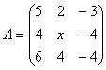和 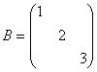相似 , 则 x = ( ).
3 ． 设 是秩为 的 矩阵 , 是 矩阵 , 且 , 则 的秩的取值范围是 ( ).
二、计算题：
1 ．(7’) 计算行列式 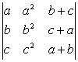.
2 ．(8’) 设 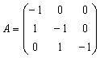, 求 .
3 ．(10’) 已知 维向量空间 的两个基分别为 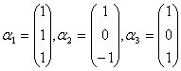; 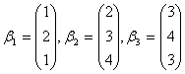, 向量 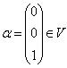. 求由基 到基 的过渡矩阵 ; 并求向量 在这两个基下的坐标.
4 ．(15’) 讨论下述线性方程组 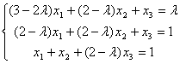的解的情况；若有无穷多解，则必须求出通解 .
5．(15’ )已知 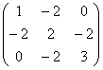有一个特征值为 , 求正交阵 , 使得 为对角阵 .
6 ．(10’) 在次数不超过 3的实系数多项式所成的线性空间 中定义线性变换 ? 为 ? = , 求线性变换 ? 在基
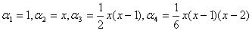
下的矩阵 .
三、证明题：
1． (10’) 已知矩阵 与 合同, 矩阵 与 合同, 证明: 分块对角矩阵 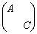与 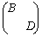也 合同 .
2 ．(10’) 设 是正交 矩阵 , , 是 的特征值 , 是相应于特征值 , 的特征向量 , 问 : 与 是否线性相关 , 为什么 ? 与 是否正交 , 为什么 ?

